EXERCICE I : ACIDE LACTIQUE ET MÉDECINE ANIMALE (7 points)
CORRECTION © http://labolycee.org

1. L’acide lactique
1.1. Étude de la molécule d’acide lactique
OH
OH
O
1.1.1. (0,25 pt) Formule topologique

1.1.2. (0,25 pt) Groupe hydroxyle Groupe carboxyle
(0,25 pt)

1.1.3. (0,25 pt) La molécule possède un seul atome de carbone asymétrique représenté par un astérisque (*).
(0,25 pt) Elle a donc deux énantiomères (images l’un de l’autre dans un miroir plan mais non superposables).
OH
OH
O
*
*
*
H
COOH
CH₃
OH
C
H
HOOC
H₃C
OH
C

(0,5 pt)
Énantiomère 1 Énantiomère 2
Il s’agit d’une stéréoisomérie de configuration.

1.2.1. (0,5 pt) Analyse spectroscopique
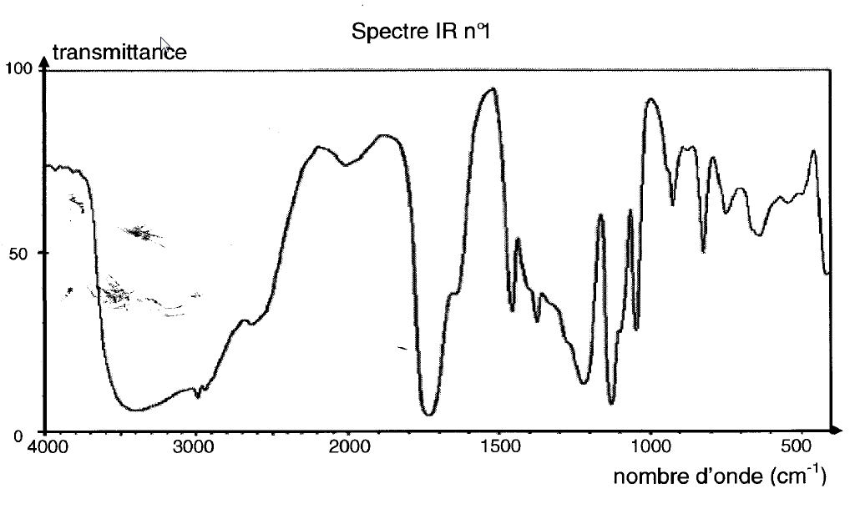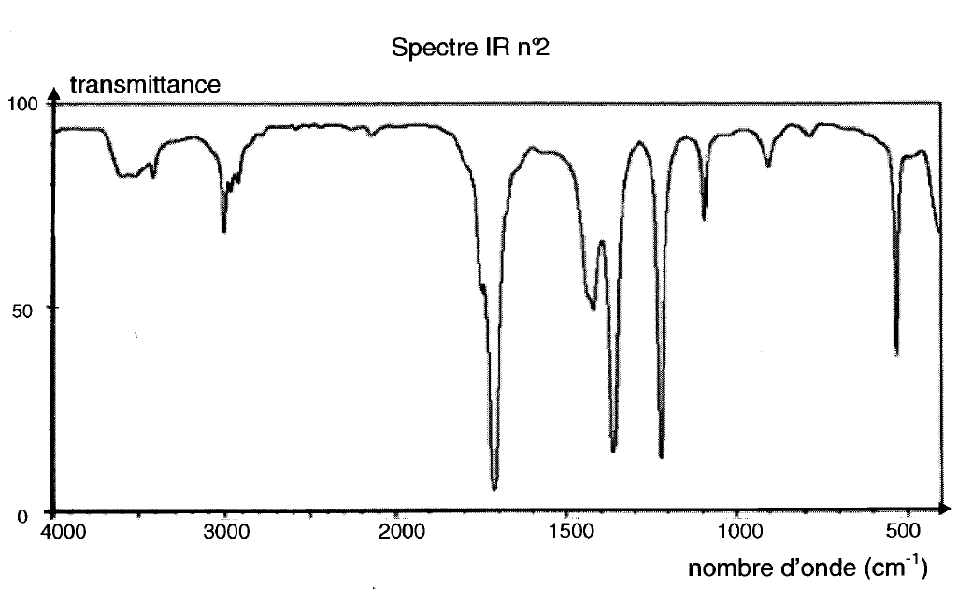
Bande fine vers 1750 cm⁻¹ caractéristique de la liaison C = O
Bande large qui peut englober la liaison O – H (alcool) entre 3200 et 3700 cm⁻¹ et la liaison O – H de l’acide carboxylique (2500 – 3200 cm⁻¹), non présente dans le deuxième spectre
Le spectre n°1 correspond à l’acide lactique car la bande O – H n’est présente que dans le spectre n°1.
1.2.2. (1 pt) Le nombre de signaux du spectre de RMN de l’acide lactique est égal au nombre de groupes de protons équivalents dans la molécule.
On observe 4 groupes de protons équivalents dans la molécule :
Signal 1 : Trois protons équivalents dont le carbone voisin porte un atome d’hydrogène.
Multiplicité : doublet (règle des (n+1) uplets).
OH
O
C
OH
CH
CH₃
Signaux 3 et 4 : Protons présents sur un oxygène, Multiplicité : singulet
Signal 2 : Un proton dont le carbone voisin porte 3 H.
Multiplicté : quadruplet.

On obtient 4 signaux : 2 singulets, un doublet et un quadruplet.

2. Test d’effort d’un cheval
2.1. Dosage de l’acide lactique après la phase de test.
2.1.1.(0,25 pt) AH_{(aq)} + HO–_{(aq)} → A–_{(aq)} + H₂O_{(l)}

2.1.2. (0,5 pt)À l’équivalence les réactifs ont été introduits dans les proportions stœchiométriques :
n(AH)_{initiale} = n(HO⁻)_{versée}
C_{s}.V_{S} = C₁.V_{E}
= 8,0×10^{–5} mol.L⁻¹
2.1.3. Incertitude relative :
incertitude absolue :
(0,25 pt) = 0,8×10^{–5} mol.L⁻¹
Soit (8,0– 0,8)×10^{–5} < C_{S} < (8,0+ 0,8)×10^{–5}
(0,25 pt) 7,2×10^{–5} mol.L⁻¹ < C_{S} < 8,8×10^{–5} mol.L⁻¹

2.1.4. Pour passer de la concentration C en acide lactique dans le sang du cheval à la concentration C_{S}, on a effectué une dilution.
Solution mère : V = 1,00 mL Solution fille : V_{S} = 50,00 mL
C = ? C_{S}
Au cours d’une dilution la quantité de matière d’acide lactique ne change pas :
C.V = C_{S}.V_{S}
C =
(0,25 pt) C = C_{S}×50,0
50,0×7,2×10^{–5} mol.L⁻¹ < C < 50,0×8,8×10^{–5} mol.L⁻¹
(0,25 pt) 3,6×10^{–3} mol.L⁻¹ < C < 4,4×10^{–3} mol.L⁻¹
2.2. Évaluation de la condition physique du cheval
(1 pt) Sur le document 3 présentant le test réalisé 3 semaines auparavant, le cheval courant à une vitesse de 500 m/min, on lit une concentration massique en acide lactique de 0,2 g.L⁻¹.

La concentration molaire à cette date était de :
C’ =
C’ = = 2×10^{–3} mol.L⁻¹

Cette concentration est inférieure à celle trouvée à l’issue du test actuel, le cheval est en moins bonne forme qu’il y a trois semaines.
Facultatif :
D’autre part C_{m} = M.C
C_{m} = 90,0×C
90,0×3,6×10⁻³ g.L⁻¹ < C_{m} < 90,0×4,4×10⁻³ g.L⁻¹
0,32 g.L⁻¹ < C_{m} < 0,40 g.L⁻¹
On peut même dire qu’il a atteint son seuil de fatigue, le « paramètre V4 » étant inclus dans cet intervalle.

3. Polymérisation de l’acide lactique
3.1. (0,25 pt) Pour réaliser la polymérisation de l’acide lactique il faut chauffer pendant une durée importante d’environ 30 min, on peut penser que cette réaction est alors terminée. On en déduit que cette réaction est lente.

3.2. (0,25 pt) On chauffe le mélange réactionnel à 110°C, la température est un facteur cinétique qui va influencer l’évolution temporelle de cette réaction.

3.3. (0,5 pt) On peut réaliser le même protocole sans ajouter d’acide sulfurique.
On mesure ensuite la quantité d’acide polylactique formée et on devrait constater qu’elle est inférieure à celle précédemment obtenue avec catalyseur.
Remarque : on considère qu’au bout de 30 min avec catalyseur la réaction était terminée.

